Informe correspondiente al mes de enero del año 2022 sobre Pertenencia Sociolingüística
La Comisión Presidencial de Gobierno Abierto y Electrónico de conformidad con lo dispuesto en el Decreto 19-2003 Ley de Idiomas Nacionales artículo 10,14 y 15; y Decreto No. 57-2008, Ley de Acceso a la Información Pública artículo 10, Numeral 28, todos del Congreso de la República de Guatemala.

Datos etnia y comunidad lingüística

El presente informe tiene como objetivo exponer la cantidad y porcentaje, desglosado por etnia y comunidad lingüística, de las y los beneficiarios de actividades realizadas por las áreas sustantivas de la Comisión, principalmente en el área de gobierno abierto, gobierno electrónico, acceso a la información pública, estándares y proyectos.

Acciones en atención a la Ley de Idiomas Nacionales

En la página WEB de la Comisión Presidencial de Gobierno Abierto y Electrónico se cuenta con la Ley de Acceso a la Información Pública, Decreto 57-2008 del Congreso de la República en los siguientes idiomas mayas: Akateko, K’iche, Kaqchiquel, Ixil, Itzá, Chuj, Chortí, Chalchiteco, Awakateko, Achi, Mam, Poptí jakalteca, Poqoman, Pocomchí, Q’anjobal, Queqchi, Sacalputeko, Sipakapense, Tectiteka, Tzutujil.

Estadísticas
RANGO DE EDAD

0-13 | 14-29 | 30-59 | 60 Y MÁS | NO INDICA | TOTAL
0 | 5 | 63 | 4 | 0 | 72

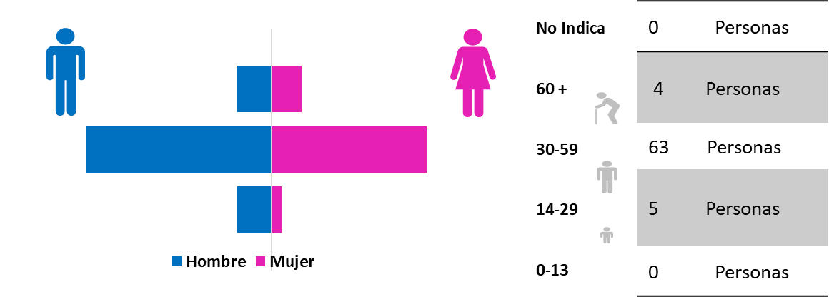

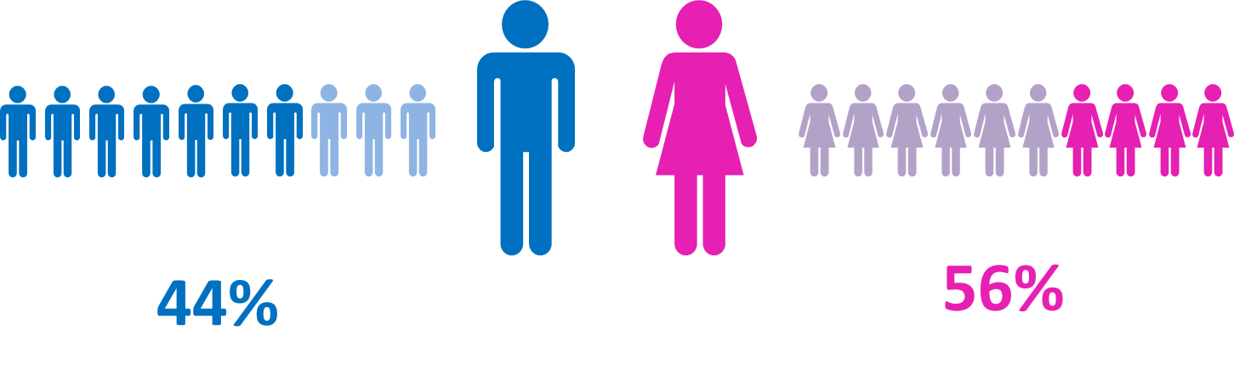
2021 | GÉNERO
MES | M | F | NO INDICA | TOTAL  72
SEPTIEMBRE | 33 | 39 | 0

LADINO O  GRUPO ÉTNICO  MESTIZO | MAYA | XINCA | GARÍFUNA | OTRO | NO  INDICA | TOTAL  72
69 | 3 | 0 | 0 | 0 | 0

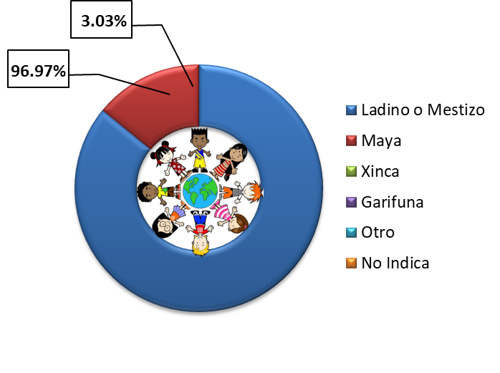

0
0
0
0
0
0
0
0
0
0
3
0
0
0
0
0
0
0
0
0
0
0
0
0
69
0
0
72

ACHI
AKATEKO AWAKATECO CHALCHITECO CH´ORTI´
CHUJ
ITZA´ IXIL
JAKALTECO/POPTI´ KAQCHIKEL
K´ICHE´
MAM
MOPAN POQOMAM POQOMCHI´
Q´ANJOB´AL Q´EQCHI´ SAKAPULTECO SIPAKAPENSE TEKTITECO TZ´UTUJIL USPANTEKO GARÍFUNA XINKA ESPAÑOL MULTILINGÜE
NO INDICA
TOTAL
Los participantes en gobierno abierto y las personas capacitadas por gobierno electrónico, estándares y proyectos, en el mes de enero, según las actividades de la Comisión Presidencial de Gobierno Abierto y Electrónico se encuentran representadas en las gráficas y estadísticas anteriores pudiendo observarse que la mayoría son ladinas o mestizas teniendo un margen bajo de personas mayas, en la participación en cuanto al género de las personas la diferencia es muy estrecha siendo superior el género femenino y la mayoría se encuentra entre las edades 30-59, teniendo poca participación de personas de diferentes idiomas mayas.

Conclusion

Con relación a la atención a idiomas mayas, se informa que las actividades y atribuciones institucionales están orientados al ciudadano en temas de gobierno abierto, electrónico, estándares y proyectos, mediante la promoción de mecanismos y medidas que derivan de las políticas de gobierno en materia de innovación tecnológica y comunicación, participación ciudadana, rendición de cuentas y transparencia, derivado de ello se puede observar que la participación de población indígena o que necesite atención en idioma maya es muy baja, sin embargo se buscara incentivar la participación de las distintas comunidades.

